МУНИЦИПАЛЬНОЕ ДОШКОЛЬНОЕ ОБРАЗОВАТЕЛЬНОЕ УЧРЕЖДЕНИЕ «ДЕТСКИЙ САД № 18 «АЛЕНУШКА»

Методическая разработка по профилактике детского дорожно-транспортного травматизма и безопасности дорожного движения «Уроки безопасности»

Устинова Анастасия Михайловна
Воспитатель

Ермолино
2018

Содержание

Введение………………………………………………………………………………………3
Цели, задачи, формы работы………………………………………………………………...4
Познавательное занятие……………………………………………………………………...5
Картотека дидактических, подвижных и социально - ролевых игр……………………...11
Заключение…………………………………………………………………………………..40
Список используемой литературы…………………………………………………………41

Введение

Одной из серьезнейших проблем нашей страны, любого города и области является дорожно-транспортный травматизм. Ежегодно в дорожно-транспортных происшествиях получают ранения и гибнут дети. Рост количества машин на улицах городов и поселков нашей страны, увеличение скорости их движения, плотности транспортных потоков, растущие пробки на дорогах являются одной из причин дорожно-транспортных происшествий. Никого не оставляют равнодушным неутешительные сводки о ДТП, где потерпевшими, к сожалению, являются и дети. Поэтому обеспечение безопасности движения на дороге становится все более важной государственной задачей. Большую роль в решении этой проблемы имеет организация работы по предупреждению детского дорожно-транспортного травматизма в дошкольных учреждениях. Самыми распространенными ошибками, которые совершают дети, являются: неожиданный выход напроезжую часть в неустановленном месте, выход из-за стоявшего транспорта, неподчинения сигналам светофора, нарушение правил езды на велосипедах и т. д., беспечность детей на дорогах зависит от взрослых, от низкого уровня их культуры поведения. А цена этому – человеческая жизнь.
Знакомить детей с правилами дорожного движения, формировать у них навыки правильного поведения на дороге необходимо с самого раннего возраста, так как знания, полученные в детстве, наиболее прочные; правила, усвоенные ребенком, впоследствии становятся нормой поведения, а их соблюдение – потребностью человека. Задача педагогов и родителей познакомить ребенка с правилами дорожного движения, как можно раньше сформировать у него навыки культуры поведения в транспорте, на улице, на дороге тем меньше вероятности нежелательных происшествий с ним на дороге.
Обучая детей, очень важно не пугать их улицей и транспортом. Ведь такой страх очень опасен для ребят так же, как беспечность или невнимательность. Нужно наоборот, развивать у детей внимание, собранность, ответственность, уверенность и осторожность.
Наше дошкольное учереждение работает с апреля 2015 г, но за такой короткий промежуток у нас накоплен определённый опыт профилактики ДДТТ. В основном с воспитанниками проводятся соревнования, викторины, конкурсы, имеющие познавательный характер, но целенаправленно не решающие задач обучения дошкольников основам дорожной безопасности.
Актуальность данной темы неоспарима. Ведь статистика утверждает, что очень часто причиной дорожно-транспортных происшествий является именно дети. Приводят к этому незнание базовых основ правил дорожного движения и безучастное отношение взрослых к поведению детей на проезжей части. Другой причиной является то, что дошкольники ещё в должной степени не умеют управлять своим поведением, у них ещё не выработалась
способность предвидеть возможную опасность, поэтому они безмятежно выбегают на дорогу. Известно, что привычки, закреплённые в детстве, остаются на всю жизнь, поэтому одной из важных проблем в обеспечении безопасности дорожного движения является профилактика детского дорожного травматизма в дошкольных учреждениях. Поэтому изучение правил дорожного движения, является одной из главных задач на сегодняшний день, а способствовать этому будет методическая разработка, посвящённая изучению правил дорожного движения, включающая в себя три блока.
1 блок. Познавательное занятие, позволяющие детям познакомиться с дорожными знаками, закрепить знания детей о сигналах светофора, вспомнить название различных транспортных средств.
2 блок. Картотеку подвижных, дидактических и социально – ролевых игр, дети обучаются, играя, а как мы знаем, игра является ведущий деятельностью в дошкольном возрасте, что неоспоримо важно. Данные игры, помогают дать знания по правилам дорожного движения в занимательной форме, прививают умения и навыки правильного поведения на улице, вызывают интерес к движению транспорта и пешеходов, к самому транспорту, учат уважать труд водителей транспортных средств, работу сотрудников ГИБДД.
А так же памятку для родителей, ведь как бы серьезно не продумывались формы воспитания детей в детском саду, невозможно достигнуть поставленой цели без постоянной поддержки и активного участия родителей в педагогическом процессе.
В рамках нашего детского сада прошла акция « Дорога не терпит шалости, наказывает без жалости». Вместе с памяткой родители всех наших воспитанников получали « фликеры»
Фликеры – это изделия для детей и взрослых в виде нашивок, шевронов или наклеек для ношения в ночное время для снижения случаев наезда на пешеходов. Фликер (светоотражатель) на одежде – на сегодняшнийй день реальный способ уберечь ребенка от травмы на неосвещенной дороге.
Цель методической разработки: Расширять знания детей о правилах дорожного движения и дорожных знаках.
Задачи:
- Совершенствовать представления детей дошкольного возраста о дорожных знаках и области их применения;
- Закрепить знания детей о безопасном поведении на улице;
- Формировать представление о культуре поведения на дороге;
- Воспитывать чувство взаимопомощи
- Содействовать повышению грамотности родителей в вопросах профилактики детского дорожно-транспортного травматизма
Основные направления и формы работы с детьми по обучению правилам дорожного движения:
· Познавательные занятия;
· Чтение художественной литературы, беседы;
· Целевые прогулки и экскурсии;
· Сюжетно – ролевые, дидактические игры;
· Создание атрибутики к играм;
· Создание папок передвижек и лэпбуков:

1 блок: Занятие по правилам дорожного движения
Тема: «Путешествие в страну дорожных знаков»
Цель: Расширять знания детей о правилах дорожного движения и дорожных знаках

Задачи:
Образовательные задачи:
- закрепить умение различать и понимать значение некоторых дорожных знаков;
- закрепить знания детей о сигналах светофора.
Развивающие задачи:
- развивать у детей чувство ответственности при соблюдении правил дорожного движения;
- развивать внимательность, наблюдательность при выполнении задания;
- развивать мышление, устную речь, память, внимание.
Воспитательные задачи:
- воспитывать у детей уважительное отношение к Правилам дорожного движения и желание следовать им;
- воспитывать культуру поведения с целью предупреждения детского дорожно-транспортного травматизма;
- воспитывать умение внимательно слушать, не перебивать, дополнять и исправлять ошибки своих товарищей.

Предварительная работа:
- беседа «Сигналы светофора», «Красный, жёлтый, зелёный», «Дорожные знаки», «Правила перехода улиц и дорог»,
- дидактические и подвижные игры.
- чтение художественной литературы: Я.Пишумов «Машины», С. Волков « про правила дорожного движения», М.Пляцковский «Стоп машина!», Г. Шалаева «Правила дорожного движения для воспитанных детей», С.Михалков «Если свет зажёгся красный», А. Усачев « Правила дорожного движения», Б.Житков «Светофор»
- создание игровых проблемных ситуаций и моделирование выхода из них.
- Беседа с инспектором ГИБДД
- составление рассказа о дорожной ситуации по сюжетной картинке.

Оборудование к занятию:
Изображение сказачного героя «Полицейский», светофор, дорожные знаки, сюжетные картинки с изображением транспортных средств,игрушечные рули, надувные шарики (красный, желтый, зеленый), макет автобуса.

Ход занятия
1 часть: Вводная
Дети вместе с инспектором заходят в зал и рассаживаются.
Инспектор: Здравствуйте ребята, как ваши дела, как настроение?
Дети: ответы детей.

Инспектор: Но тогда скажите мне, в каком городе мы живем?
Инспектор: Правильно, Ермолино! Это очень красивый город, с красивыми улицами. По нашим улицам движется очень много, грузовых и легковых машин. И никто друг другу не мешает. Почему так происходит?
Дети: ответы.
Инспектор: Правильно потому что есть четкие и строгие правила, которые должны соблюдать и водители и пешеходы. А если не соблюдать эти правила, то что может случится?
Дети: Беда.
Инспектор: Да? Но, тогда я предлагаю вам вспомнить эти правила.
Инспектор: Ребята, а вы верите в чудеса? Дааа
Инспектор: Но тогда, я предлагаю отправиться вам в страну дорожных знаков. Проходите в автобус.
Дети проходят в автобус и исполняют песню Е. Железновой «автобус» с действиями согласно песни.
Текст песни.
(1)Вот мы в автобусе сидим
И сидим, и сидим
(2)И из окошечка глядим
Всё глядим!
(3)Глядим назад, глядим вперёд
Вот так вот, вот так вот
(4)Ну что ж автобус не везёт
Не везёт?
(5)Колёса закружились
Вот так вот, вот так вот
Вперёд мы покатились
Вот так вот!
(6)А щётки по стеклу шуршат
Вжик-вжик-вжик, вжик-вжик-вжик
Все капельки смести хотят
Вжик-вжик-вжик!
(7)И мы не просто так сидим
Бип-бип-бип, Бип-бип-бип,
Мы громко-громко все гудим
Бип-бип-бип!
(8)Пускай автобус нас трясёт
Вот так вот, вот так вот
Мы едем-едем всё вперёд
Вот так вот!
1 – покачиваемся
2 - смыкаем пальцы рук «окошечком», смотрим в него, поворачиваясь в одну и в другую стороны
3 – «скручивания» в одну и другую сторону, смотрим из-под ладони
4 - пожимаем плечами.
5 - выполняем круговые движения руками впереди от себя
6 - качаем согнутыми в локтях руками перед лицом (имитируем движение «дворников»).
7 - «крутим руль» и бибикаем.
8- подпрыгиваем на мячах
Приехали, рассаживаемся.
Открывается дверь и на «самокате» въезжает Незнайка, сбивает светофор, знаки, которые попадаются на его пути. Останавливается, обращает внимание на детей.
Незнайка: Привет, ребята! Я купил себе самокат, теперь могу ездить, где хочу, ничего мне не помешает! Ребята, а хотите, я вас покатаю на своем самокате, будет очень весело! (дети отказываются)
Незнайка (обиженно): Почему вы не хотите со мной прокатиться? Вам не нравится мой самокат? (ответы детей).
Инспектор: Ты, что незнайка, ты же не знаешь правила дорожного движения. Все знаки сбил. С тобой кататься опасно.
Незнайка: Какие еще правила? Никаких правил я не знаю! Куда хочу, туда иду, куда хочу, туда и еду!
Инспектор: Тебе повезло, сегодня у нас итоговое занятие по правилам дорожного движения. Есть правила, которые должны соблюдать и водители и пешеходы. А если их не соблюдать, то может случиться беда.
Незнайка: Да! (удивленно). Ну ладно, расскажите про свои правила.
2 часть: Основная часть
Инспектор: Ребята, давайте поможем Незнайке выучить правила дорожного движения?! Незнайка, внимательно слушай и запоминай.
Инспектор: Ребята, отгадайте, о чем эта загадка:
Тихо ехать нас обяжет,
Поворот вблизи покажет
И напомнит, что и как,
Вам в пути…
Дети: дорожный знак
Инспектор Правильно, это дорожные знаки, они наши помощники: предупреждают, разрешают, запрещают, нужно их слушаться.
Инспектор: Ребята, давайте познакомим незнайку с дорожными знаками.
Дети: Давайте.
Инспектор: Вот посмотрите внимательно на наш автобус, на нем нарисованы дорожные знаки. Это какой знак? показывает на знак « главная дорога»
Инспектор: Правильно, а кто нам расскажет про этот знак?
Ребенок:
Вот он знак, каких немного:
Это главная дорога!
Если едешь ты поней
Всех становишься главней,
И тебе, как будто Богу,
Уступают все дорогу.
Инспектор: Спасибо, Даша! Ты отлично справилась.
Так, а это, какой знак? Показывает на знак «Обгон запрещен»:
Правильно, кто нам расскажет про этот знак?
Ребенок :Знак любителей обгона
Объявляет вне закона.
В этом месте, сразу ясно,
Обгонять других опасно!
Инспектор: Отлично, спасибо Михаил.
Инспектор: Давайте еще внимательно посмотрим на автобус. А это какой знак показывает на Знак «Остановка запрещена»: Кто нам расскажет про знак?
Ребенок: Здесь машину не грузи,
Не паркуй, не тормози.
Этот знак всем говорит:
«Тот не прав, кто здесь стоит!»
Инспектор: Спасибо Леша, ты очень хорошо справился. Незнайка, видишь какие у нас дети молодцы.
Незнайка : Вот это да, сам не ожидал! А это - это, что за знак? Показывает на знак «Дети»:

Инспектор: Так ребята, кто незнайке расскажет про этот знак?
Ребенок: Посреди дороги дети,
Мы всегда за них в ответе.
Чтоб не плакал их родитель,
Будь внимательней, водитель!
Инспектор: Спасибо, Настя.
А мы продолжаем. Ребята это, что за знак?

Знак «Пешеходный переход»:
Ребенок: Здесь наземный переход,
Ходит целый день народ.
Ты, водитель, не грусти,
Пешехода пропусти!
Инспектор: Здорово Тимофей.
Незнайка: Что- то я устал…
Инспектор: Подожди, есть еще кое-что интересное, что ты должен знать.
Незнайка: Ну-ка, ну-ка расскажите и покажите!
Инспектор: Хорошо, слушай внимательно! Загадка:
Зорко смотрит постовой
За широкой мостовой.
Как посмотрит
Глазом красным –
Остановятся все сразу.
Инспектор: Ребята, помогите незнайке отгадать загадку.
Правильно! Это светофор!
Незнайка, ты знаешь на какой сигнал светофора можно ехать.
Незнайка: Если честно, я вообще раньше не пользовался светофором! Я думал это просто фонарики, которые веселят людей.
Инспектор: Ребята, сигналами какого светофора должен руководствоваться пешеход в первую очередь?
Об этом нам расскажет Полина.
Физ. минутка: «Светофор» (надувные шарики: зеленый, желтый, красный)
На зеленый цвет – дети бегают, на желтый – прыгают на месте, на красный цвет – стоят на месте).
Инспектор: Ну что незнайка запомнил знаки? Да.
Инспектор, а знаешь ли ты, какой бывает транспорт?
Незнайка: Да, самокаты и больше не знаю.
Инспектор: но на самокате далеко не уедешь.
Ребята, вы хотите помочь незнайке узнать какой транспорт бывает?
Дети: Варианты ответов.

Инспектор: но тогда я буду загадывать загадку, а если вы отгадаете, я буду показывать картинки с изображение транспортных средств, а ты незнайка смотри и запоминай, а наши детки тебе помогут.

Что за чудо – длинный дом!
Пассажиров много в нем.
Носит обувь из резины
И питается бензином.
(Автобус)

Братцы в гости снарядились,
Друг за друга уцепились,
И помчались в путь далек,
Лишь оставили дымок.
(Поезд)
По дорожкам – рельсам мчится,
Приглашает прокатиться.
Взялся, он за провода –
И впред. Вот это да!
«заходи- ка не зевай!»-
Весело звенит... (трамвай)

Когда тебе нужно в больницу,
На помощь машина примчится.
Лекарства в ней врач привезет,
От всяких болезней спасет.
Ты номер, конечно же, помнишь:
03 – это (скорая помощь).
«Пожар! Помогите! Горит» –
И к дому машина спешит.
Она длинный шланг развернет
И пламя водою зальет.
За то, что пожар потушили,
Спасибо (пожарной машине).

Чтобы выровнять асфальт,
Ездит он вперед-назад.
Проложить дорожки смог
Наш старательный (каток).

Дети все отгадывают, а инспектор хвалит каждого ребенка, замечая индивидуальные особенности каждого.
3 часть: Заключение
Инспектор: Ребята как называется тема нашего занятия? А на какой сигнал светофора можно переходить дорогу?
Инспектор: Ребята, а как вы думаете важно ли то,что вы сегодня узнали?
Инспектор: Ребята запомните, что гулять и играть на дороге нельзя. Нужно соблюдать правила дорожного движения, обращать внимание на дорожные знаки! .
Незнайка Ура! Я все запомнил и могу смело отправляться в путь, хоть пешком, хоть на своей машине.
Пока, пока….
Инспектор ребята, но, а нам пора возвращаться в детский сад проходите в автобус и поехали.

2 блок:

Картотека дидактических, подвижных и социально – ролевых игр
по правилам дорожного движения

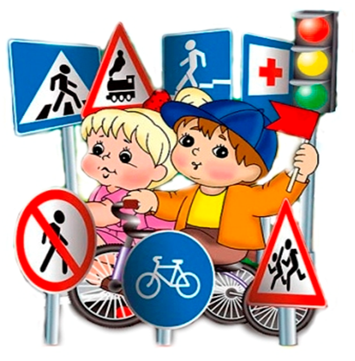

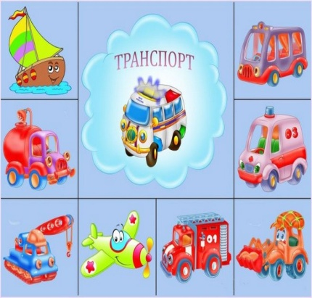
ДИДАКТИЧЕСКИЕ ИГРЫ

«Угадай транспорт»

Цель: закрепить представления детей о транспорте, умение по описанию узнавать предметы; развивать смекалку, быстроту мышления и речевую активность.
Материал: картинки (карточки) с изображением транспорта.
Ход игры: Воспитатель загадывает детям загадки о видах транспорта. Кто первым из детей отгадает, о каком транспорте идет речь в загадке, получает картинку с его изображением. У кого в конце игры будет больше картинок, тот и победитель.

1. Дидактическая игра «Собери светофор».

Цель игр: Закрепить названия сигналов транспортного и пешеходного светофоров, их расположение и назначение.
Материал: крышки разных цветов, шнурок.
Для игры необходимо детей поделить на команды. Каждому участнику даётся в руки шнурок. По сигналу ведущего, на время (берутся песочные часы на 1 или 2 минуты) участникам необходимо как можно больше нанизать крышки соответствующего цвета, чтобы получился транспортный светофор.

Варианты заданий: нанизать крышки соответствующего цвета, чтобы получился пешеходный светофор; Нанизать крышки, чтобы светофоры чередовались – снача транспортный, затем – пешеходный и т. д.
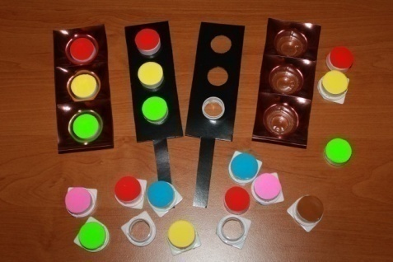

Лото «Играй да смекай!»

Цель: учить соотносить речевую форму описания дорожных знаков с их графическим изображением; развивать умственные способности и зрительное восприятие; воспитывать самостоятельность, быстроту реакции, смекалку.
Материал: таблицы с изображением дорожных знаков, пустые карточки.
Ход игры: В игре участвуют 4 - 6 детей, перед которыми разложены таблицы с изображением дорожных знаков и пустые карточки. Воспитатель читает загадки (стихи) о дорожных знаках, дети закрывают карточками их изображения на таблице. Выигрывает тот, кто первым правильно закроет все изображения, прозвучавшие в загадках или стихах.

«Подумай – отгадай»
Цель: уточнить представления о транспорте и правилах дорожного движения; активизировать процессы мышления, внимания и речи детей; воспитывать сообразительность и находчивость.
Материал: фишки.
Ход игры: Воспитатель задает вопросы детям. Кто из детей знает правильный ответ, поднимает руку. Кто первым ответит правильно, получает фишку. Выигрывает тот, кто получил больше фишек за правильные ответы.

Вопросы:
- Сколько колес у легкового автомобиля? (4)
- Сколько человек могут ехать на одном велосипеде? (1)
- Кто ходит по тротуару? (пешеход)
- Кто управляет автомобилем? (Водитель)
- Как называется место пересечения двух дорог? (Перекресток)
- Для чего нужна проезжая часть? (Для движения транспорта)
- По какой стороне проезжей части движется транспорт? (По правой)
- Что может произойти, если пешеход или водитель нарушил правила дорожного движения? (Авария или ДТП)
Какой свет верхний на светофоре? (Красный)
- Сколько сигналов у светофора? (Три)
- На какое животное похож пешеходный переход? (На зебру)
- Какие машины оборудованы специальными звуковыми и световыми сигналами?
(«Скорая помощь», пожарная и полицейская машины)
- Что держит в руке инспектор ГИБДД? (Жезл)
- Где нужно играть, чтобы не подвергаться опасности? (Во дворе, на детской площадке).

«Собери знак»

Цель: закрепить знания детей о дорожных знаках и ПДД; развивать логическое мышление, внимательность; воспитывать культуру безопасного поведения детей на дороге и в общественных местах.
Материал: в конвертах пазлы – дорожные знаки, фишки.
Ход игры: Воспитатель рассаживает детей по экипажам и по общей команде (сигнал свистка) дети открывают конверты и складывают свои знаки из частей (пазлы). Через 5 - 7 минут игра прекращается. Сколько знаков собрано правильно, столько очков получает команда. Можно заработать и дополнительные очки, если игроки правильно ответят, как называется знак и какое он имеет значение. За правильный ответ воспитатель дает экипажу фишку.

«Красный - зеленый»

Цель: закрепить представления детей о дорожных знаках; развивать внимание, логическое мышление, сообразительность, находчивость.
Материал: воздушные шары красного и зеленого цвета.
Ход игры: Нужно взять два шарика – зелѐный и красный. Воспитатель дает ребенку в руку красный шарик, ребѐнок – называет запрещающий знак. Если зелѐный шарик, называет знак разрешающий, предписывающий. Не называет – выбывает из игры. А победитель получает в награду воздушный шарик.

«Стрелка, стрелка, покружись…»
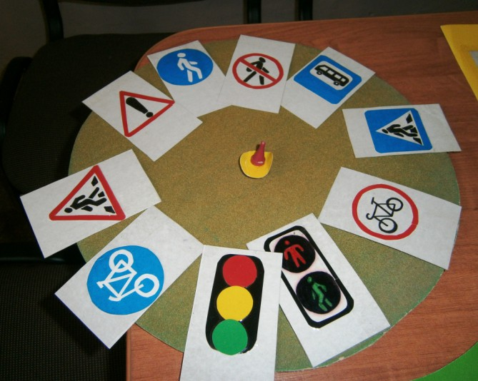

Цель: Научить детей различать и правильно называть дорожные знаки, их назначение; развивать внимание, память; воспитывать нравственные качества: согласованность и сотрудничество.
Материал: карты с изображением дорожных знаков, круги желтого цвета.
Ход игры: В игре могут участвовать от 2 до 10 ребят. Дети садятся вокруг стола, каждый получает карты с дорожными знаками. Воспитатель объясняет детям, что они будут крутить диск по очереди и за правильно названный дорожный знак и его назначение будут получать у кассира жѐлтый кружок и закрывать на своей карте такой же знак, если он имеется. Назначается кассир, ему передаются жѐлтые круги. Воспитатель раздаѐт сидящим детям карты. Игра начинается. Ведущий вращает диск и вместе с детьми произносит слова:
Стрелка, стрелка, покружись, Всем ты знакам покажись, Покажи нам поскорее,
Какой знак тебе милее! Стоп!
Стрелка останавливается, ведущий называет дорожный знак и его назначение. Если ребѐнок назвал знак правильно, кассир выдаѐт ему жѐлтый кружок, ребѐнок закрывает им такой же на карте. Если на его карте нет такого знака, спрашивает: «У кого есть такой же знак?» И кассир передаѐт кружок тому, у кого на карте есть этот знак (при условии, что знак и его назначение названы правильно). Затем диск передаѐтся соседу и игра продолжается. В случае затруднения или ошибки ребѐнок не получает жѐлтый кружок, а диск передаѐтся следующему ребѐнку по очереди. Выигравшим считается тот, кто первый закроет свои знаки жѐлтыми кружками. Игра заканчивается тогда, когда будут закрыты все карты у детей жѐлтыми кружками.

Дидактическая игра «Можно - нельзя, правильно - неправильно».

Цели: Формировать у детей представления и ответственное отношение к

тому, что можно и нельзя на улице, дороге и в транспорте.
Материалы к игре:

Карточки с правильным и неправильным поведением детей (ситуациями) на дороге, на улице и в транспорте (автобусе и метро.)

Карточки с улыбающимся солнышком и грустным солнышком на каждого игрока.

Ход игры:
- вариант. В игре принимают участие все дети.

Воспитатель раздает детям карточки с улыбающимся солнышком и грустным солнышком. Последовательно показывает карточки с различными ситуациями поведения детей на улице, дороге, в транспорте. Дети поднимают ту карточку с солнышком, которая соответствует данной ситуации, т. е. можно так себя вести в транспорте или на улице (улыбающееся солнышко) или нет (грустное солнышко), правильно ли поступают дети или нет.

Выигрывает тот, кто не только правильно поднимет соответствующую карточку, но и объяснит, почему он поднял ее.

II вариант. В игре принимают участие не более шести детей. Воспитатель раздает карточки с ситуациями детям, по 4 карточки каждому ребенку. Дети раскладывают их перед собой. Карточки с солнышками кладутся на середину стола. Дети рассматривают свои карточки, берут солнышко и кладут на карточку с соответствующей выражению (веселое или грустное солнышко) ситуацией.

Выигрывает тот, кто первым закроет все ситуации карточками с солнышками и расскажет, почему он закрыл эту картинку веселым или грустным солнышком.

«Автомульти»

Цель: учить соотносить сказочного персонажа и его транспортного средства, правильно называть, развивать память, мышление, сообразительность.
Ход игры: Детям предлагается ответить на вопросы из мультфильмов и сказок, в которых упоминаются транспортные средства.
- На чѐм ехал Емеля к царю во дворец? (На печке)
- Любимый двухколѐсный вид транспорта кота Леопольда? (Велосипед)
- Чем смазывал свой моторчик Карлсон, который живѐт на крыше? (Вареньем)
- Какой подарок сделали родители дяди Федора почтальону Печкину? (Велосипед)
- Во что превратила добрая фея тыкву для Золушки? (В карету)
- На чѐм летал старик Хоттабыч? (На ковре-самолѐте)
- Личный транспорт Бабы-Яги? (Ступа)
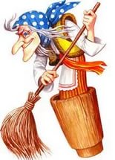
На чѐм поехал в Ленинград человек рассеянный с улицы Бассейной? (На поезде)
- Ехали медведи на велосипеде, А за ними кот
Задом наперед,
А за ним комарики...
На чем летали комарики? (На воздушном шарике.)
- На чѐм катался Кай? (На санках)
- На чѐм летал Барон Мюнхгаузен? (На ядре)
- В чѐм плыли по морю царица с младенцем в «Сказке о царе Салтане»? (В бочке)

«Вопросы и ответы»

Цель: закрепить знания о ПДД, дорожных знаках, поведения на улице; развивать мышление, память, сообразительность, речь.
Материал: фишки.
Ход игры: Воспитатель делит детей на две команды, задает вопросы, дети отвечают, за правильный ответ вручается фишка. Побеждает команда, набравшая большее количество фишек.
  - Из каких частей состоит улица? (дорога, тротуар)
  - Где можно гулять детям? (во дворе)
  - Как надо вести себя в автобусе? (не кричать, тихо)
  - Где люди ждут транспорт? (на остановке)
  - Где можно переходить дорогу? (светофор, пешеходный переход)
  - Назови сигналы светофора? (красный, желтый, зеленый)
  - На какой сигнал можно перейти дорогу? (на зеленый)
  - С кем можно переходить дорогу? (со взрослыми)
  - Как называют человека, управляющего машиной? (водитель)
10.Из чего состоит машина? (кузов, кабина, колеса)
11.Где ездят машины, где ходят пешеходы? (по дороге, по тротуару)
12.Какими бывают дорожные знаки? (запрещающие, предупреждающие, знаки сервиса, информационные, указательные, предписывающие знаки)
13.Как нужно обходить автобус? (подождать, когда уедет)
14.Назовите виды транспорта? (пассажирский, воздушный, морской, наземный, грузовой, гужевой, специальный и т. д.)

«Машины»

Цель: формировать умение складывать изображение машины из деталей геометрического конструктора-мозаики, комбинируя различные фигуры, изменяя их положение на плоскости стола; развивать логическое мышление, умение составлять из частей целое.
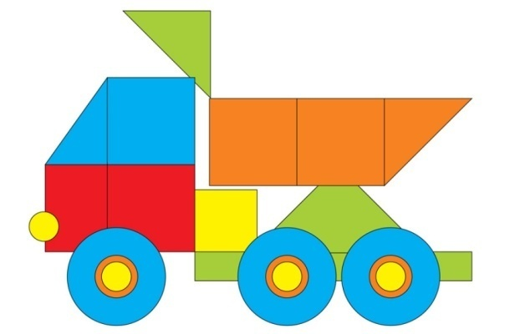
Материал: схемы с изображением машин, состоящих из разных геометрических фигур (треугольник, прямоугольник, квадрат, круг); детали геометрического конструктора – мозаики.
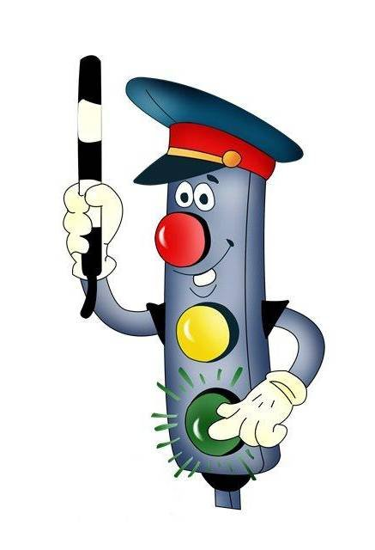
Ход игры: Воспитатель вместе с детьми рассматривают из каких частей состоят машины (кузов, кабина, колеса); какие геометрические фигуры используются (треугольник, прямоугольник, квадрат, круг). Далее воспитатель предлагает из деталей геометрического конструктора – мозаики выложить изображение машины на плоскости стола, опираясь на схему.

“Да, нет”

Цель: закрепить правила дорожного движения, поведения в транспорте.

Ход игры: Воспитатель задает вопросы, дети хором отвечают “да” или “нет”.

вариант:
Быстрая в горе езда?- Да. Правила знаешь движения?- Да.
Вот в светофоре горит красный свет Можно идти через улицу?- Нет.
Ну, а зелѐный горит, вот тогда Можно идти через улицу?- Да. Сел в трамвай, но не взял билет. Так поступать полагается?- Нет. Старушка, преклонные очень года,
Ты место в трамвае уступишь ей?- Да. Лентяю ты подсказал ответ,
Что ж, ты помог ему этим?- Нет. Молодцы, ребята, запомним, Что “нет”, а что “да”,
И делать, как нужно, старайтесь всегда!

вариант:
Светофор знаком всем детям? Знают все его на свете?
Он дежурит у дороги?

У него есть руки, ноги? Есть фонарики – три глаза?! Он включает все их сразу?
Вот включил он красный свет Это значит, хода нет?
На какой идти нам надо? Синий - может быть преградой? А на жѐлтый мы пойдѐм?
На зелѐный - запоѐм? Ну, наверное, тогда
На зелѐный встанем, да? Пробежать на красный можно? Ну, а если осторожно?
А гуськом пройти тогда, То, конечно, можно? Да! Верю я глазам, ушам Светофор знаком всем вам! И, конечно, очень рад
Я за грамотных ребят!

“ Это я, это я, это все мои друзья!”

Цель: закрепить правила дорожного движения, поведения в транспорте.

Ход игры: Воспитатель задает вопросы, если дети согласны, то хором отвечают:
«Это я, это я, это все мои друзья!», а если не согласны – молчат.

Кто из вас, когда спешит, Перед транспортом бежит?

Кто из вас идѐт вперѐд
Только там, где переход? (это я, это я...)

Знает кто, что красный свет-
Это значит - хода нет? (это я, это я...)

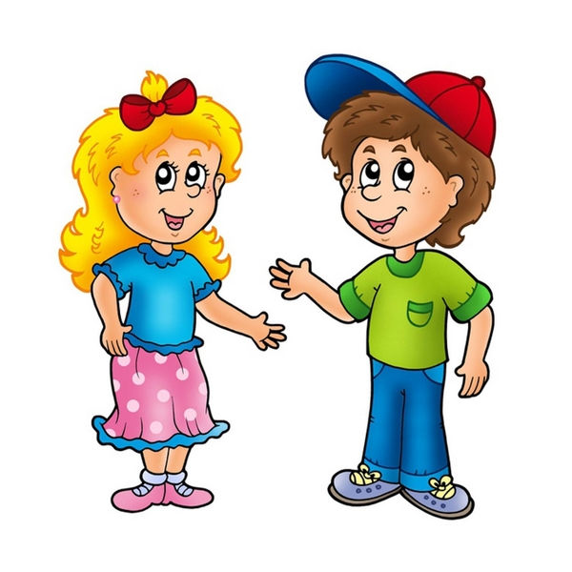
Кто летит вперѐд так скоро, Что не видит светофора?

Знает кто, что свет зелѐный
Это значит- путь открыт? (это я, это я...)

Кто, скажите, из трамвая На дорогу выбегает?

Кто из вас, идя домой,
Держит путь по мостовой? (это я, это я...)

Кто из вас в трамвае тесном
Уступает взрослым место? (это я, это я...).

«Наша улица»
Цель: расширять знания детей о правилах поведения пешехода и водителя в условиях улицы; закрепить представления детей о назначении светофора; учить детей различать дорожные знаки (предупреждающие, запрещающие, предписывающие, информационно - указательные), предназначенные для водителей и пешеходов
Материал: макет улицы с домами, перекрестком; автомобили (игрушки); куклы
- пешеходы; куклы - водители; светофор (игрушка); дорожные знаки, деревья (макеты)
Игра проводится на макете.
Сфоткать макет

Ход игры:
С помощью кукол дети по заданию педагога разыгрывают различные дорожные ситуации.

«Наш друг дорожный знак»

Цель: учить детей различать следующие дорожные знаки: «Железнодорожный переезд», «Дети», «Пешеходный переход», (предупреждающие); «Въезд запрещен», «Проход закрыт» (запрещающие); «Прямо», «Направо», «Налево»,
«»Круговое движение», «Пешеходная дорожка» (предписывающие); «Место стоянки», «Пешеходный переход», «Пункт медицинской помощи»,
«Автозаправочная станция», «Телефон», «Пункт питания» (информационно- указательные); воспитывать внимание, навыки ориентировки в пространстве.
Материал: дорожные знаки; макет улицы с изображением дорог, пешеходных переходов, зданий, перекрестков, машины.
Ход игры: разыгрывание различных дорожных ситуаций.

«Наш друг постовой»

Цель: закрепить представления о профессии регулировщика, его функциях; обозначения жестов (какой жест какому сигналу светофора соответствует), развивать внимание, доброжелательное отношение к сверстникам.
Материал: фуражка, жезл регулировщика. Посмотрите: постовой
Встал на нашей мостовой Быстро руку протянул, Ловко палочкой взмахнул. Вы видали? Вы видали?
Все машины сразу встали. Дружно встали в три ряда И не едут никуда.
Не волнуется народ, Через улицу идет.
И стоит на мостовой,
Как волшебник постовой. Все машины одному Подчиняются ему. (Я.Пишумов)

Ход игры: Ведущий-постовой. Дети игроки делятся на пешеходов и водителей. По жесту регулировщика водители и пешеходы идут (едут) или останавливаются. Вначале роль постового берет на себя воспитатель. Затем, когда дети освоят жесты регулировщика, они могут выполнять эту роль по очереди.

«Где мое место?»

Цель: закреплять знание знаков дорожного движения, развивать мышление, внимание, память, речь.
Материал: крупный строительный материал (кубики, кирпичики, призмы, конусы, цилиндры и др.) для конструирование дороги, расстановка на дороге предупреждений (школа, столовая, ремонт дороги и т.п.), соответствующих изученным знакам дорожного движения.
Ход игры: Задача игроков заменить словесные предупреждения на нужные знаки. Игра может проводиться в двух вариантах.
- Один игрок расставляет знаки, остальные оценивают правильность.
- Два игрока соревнуются, кто быстрее и правильнее расставит знаки.

«Путаница»

Цель: закреплять знание знаков дорожного движения, развивать мышление, внимание, память, речь.
Материал: строительный материал (кубики, кирпичики, призмы и др.), дорожные знаки, волшебные шапочки.
Подготовка к игре: Воспитатель заранее конструирует дорогу и расставляет знаки неправильно (около «Зебры» знак «Скользкая дорога» и т.д.) Затем рассказывает детям историю про то, как злые «духи» решили навести в городе беспорядок и просит помочь исправить положение.
Ход игры: Дети, превратившись в добрых волшебников, расставляют знаки правильно. Объясняют, что делают.

«Выполни поручение»

Цель: закреплять правила дорожного движения, развивать ориентировку в пространстве, внимание, мышление, память, умение выполнять команду в заданной последовательности.
Материал: крупный строительный материал (кубики, кирпичики, призмы, конусы, цилиндры и др.) для конструирование дороги, расстановка на дороге дорожных знаков, знаков обозначающих «станции» (столовая, железнодорожный переезд, детский сад, школа, больница и др.), рули.
Подготовка к игре: Конструирование дороги и расстановка изученных знаков. Ход игры: Дети у «диспетчера» (воспитателя) получают задание съездить, например, в больницу. Ребенок едет и возвращается обратно. Далее он получает сразу два задания: «Съездить к железнодорожному переезду, затем поешь в столовой». Ребенок должен выполнить задания в заданной последовательности. Постепенно количество одновременно данных поручений возрастает.

«Повороты»

Цель: развивать координацию движений рук (вправо, влево), зрительное внимание, мышление, умение выполнять команду, согласно знака в руках воспитателя.
Материал: знаки: «Движение прямо», «Движение направо», «Движение налево», рули.
Подготовка к игре: Дети строятся в шеренгу лицом к воспитателю. Если игра проводится подгруппой из 6 человек, то детям раздаются рули. У воспитателя знаки: «Движение прямо», «Движение направо», «Движение налево».
Ход игры: Если воспитатель показывает знак «Движение прямо», то дети делают один шаг вперед, если знак «Движение направо» - дети, имитируя поворот руля, поворачивают направо, если знак «Движение налево» - дети, имитируя поворот руля, поворачивают налево.

«Как проехать?»

Цель: закреплять правила дорожного движения, развивать ориентировку в пространстве, внимание, мышление, память, умение выполнять команду в заданной последовательности.
Материал: крупный строительный материал (кубики, кирпичики и др.), знаки
«Движение прямо», «Движение направо», «Движение налево

Подготовка к игре: Конструирование дороги с использованием знаков
«Движение прямо», «Движение направо», «Движение налево». Отмечаются пункты отправления и назначения.

Ход игры: Дети (от одного до трех) должны правильно проехать к пункту назначения. Побеждает тот, кто сделал это быстрее, не нарушая правил дорожного движения.

«Угадай знак»

Цель: закреплять знания о дорожных знаках, развивать мышление, внимание, наблюдательность.

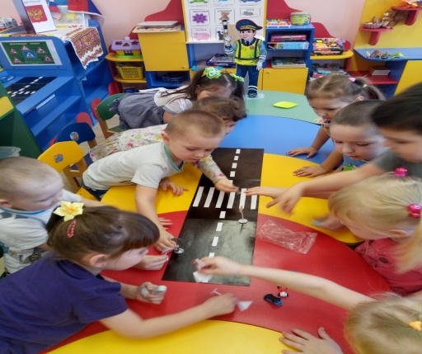
Материал: дорожные знаки, жетоны.

Подготовка к игре: Все изученные знаки расставляют на расстоянии друг от друга.

Ход игры: Воспитатель зачитывает словесное описание того, что обозначает тот или иной знак. Дети должны подбежать к нужному знаку. Дети, правильно выбравшие знак, получают жетон. В концу игры подсчитывают у кого сколько жетонов и определяют победителей.

«Передай жезл»

Цель: закрепить представления детей о дорожных знаках, ПДД, упражнять в правильном назывании дорожных знаков, формулировке ПДД, развивать логическое мышление, внимание, сообразительность, активизировать речь.
Материал: жезл регулировщика.
Ход игры: Играющие выстраиваются в круг. Жезл регулировщика передаѐтся игроку слева. Обязательное условие: принимать жезл правой рукой, переложить в левую и передать другому участнику. Передача идѐт под музыку. Как только музыка прерывается, тот, у кого оказывается жезл, поднимает его вверх и называет любое правило дорожного движения (или дорожный знак).
Замешкавшийся или неверно назвавший дорожный знак выбывает из игры. Побеждает последний оставшийся игрок.

«Автошкола»

Цель: закреплять знания детей о том, как следует переходить улицу; о назначении светофора, регулировщика и дорожных знаков; упражнять в ориентировке в пространстве и во времени; воспитывать смелость, находчивость, умение помогать товарищу.
Материал: Двойной лист картона: на левом листе наклеены картинки с изображением различных дорожных ситуаций, на правом листе написаны правила.
Ход игры: Дети рассматривают картинки с изображением различных дорожных ситуаций. Они должны объяснить изображенную на картинке ситуацию, оценить поведение пешеходов, детей у светофора, необходимость нужного дорожного знака.
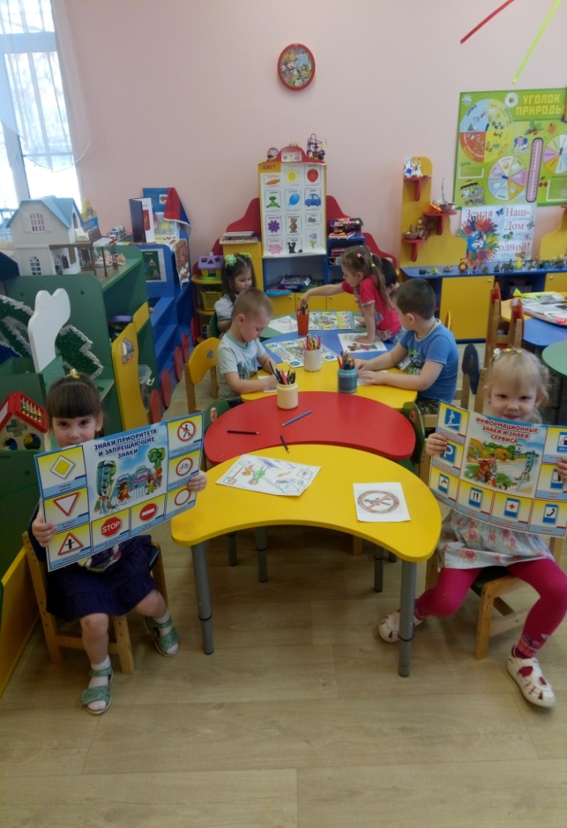

«На островке»

Цель: закреплять знания детей о том, как следует обходить разные виды транспорта; знакомить с наиболее типичными дорожно – транспортными ситуациями и соответствующими правилами поведения пешеходов.
Материал: картинки, изображающие различные ситуации с участием пешеходов, дорожные знаки, светофор.
Ход игры: Дети должны рассмотреть и объяснить изображенную на картинке ситуацию, оценить поведение пешеходов, пассажиров, водителей; объяснить необходимость установки нужного дорожного знака.

«Четвертый лишний»

  - Назовите лишнего участника дорожного движения:
    - Грузовик
    - Дом
    - «Скорая помощь»
    - Снегоуборочная машина
  - Назовите лишнее средство транспорта:
    - Легковая машина
    - Грузовая машина
    - Автобус

Детская коляска
  - Назовите средство транспорта, не относящееся к общественному транспорту:
    - Автобус
    - Трамвай

Грузовик
    - Троллейбус
  - Назовите лишний «глаз» светофора:
    - Красный

Синий
    - Желтый
    - Зеленый

«Игра в мяч»

Цель: закрепить знания детей о правилах дорожного движения, дорожных знаках.
Материал: мяч.
Ход игры: Воспитатель с мячом встает в центр круга и бросает ребенку мяч, одновременно задавая вопрос. Тот отвечает и бросает мяч воспитателю. Игра проводится со всеми детьми по очереди.
Воспитатель: По дороге кто идет?
Ребенок: Пешеход.
Воспитатель: Кто машину ведет?
Ребенок: Водитель.
Воспитатель: Сколько «глаз» у светофора?
Ребенок: Три глаза.
Воспитатель: Если красный «глаз» горит, то о чем он говорит?
Ребенок: Стой и жди.
Воспитатель: Если желтый «глаз» горит, то о чем он говорит?
Ребенок: Подожди.
Воспитатель: Если зеленый «глаз» горит, то о чем он говорит?
Ребенок: Можете идти.
Воспитатель: Идут наши ножки по пешеходной…
Ребенок: Дорожке.
Воспитатель: Где мы автобус ждем?
Ребенок: На остановке. Воспитатель: Где играем в прятки? Ребенок: На детской площадке.
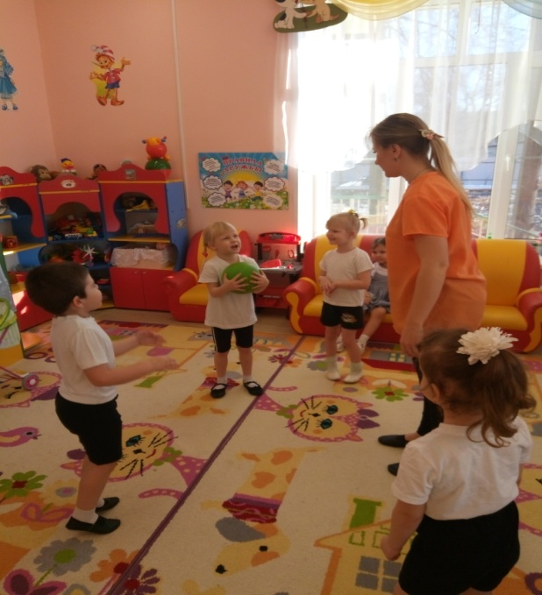

«Кто больше назовет дорожных знаков?»

Цель: упражнять детей в узнавании и правильном назывании дорожных знаков, развивать внимание, мышление, память, речь.
Материал: дорожные знаки.
Ход игры: ведущий показывает знаки, дети отвечают, соблюдая очередность.

ПОДВИЖНЫЕ ИГРЫ

СТОП»
Цель: формировать навыки свободной ориентировки в окружающем, умение быстро реагировать на сигнал, действовать сообща.
Ход игры
На расстоянии 10-16 шагов от границы площадки проводится линия (исходная), на которой близко друг от друга стоят играющие. На противоположном конце площадки очерчивается кружок диаметром два-три шага — место водящего. Повернувшись спиной к играющим, водящий громко говорит: «Быстро шагай, смотри не зевай!» При этих словах все играющие двигаются по направлению к нему. Как только он произносит «Стоп!», все останавливаются. Водящий быстро оглядывается и возвращает на исходную линию того, кто не успел вовремя остановиться и сделал дополнительное движение. Затем он снова поворачивается спиной к играющим и говорит: «Быстро шагай...». Все продолжают движение с того места, где их застал сигнал «Стоп!». Тот, кто возвратился на исходную линию, начинает движение оттуда.
Так продолжается до тех пор, пока кто-нибудь из играющих не подойдет близко к водящему и не встанет в кружок раньше, чем он скажет «Стоп!». Тот, кому удалось это сделать, становится водящим, и игра повторяется.

«ПОЕЗД»

Цель:формировать умение быстро реагировать на сигнал, действовать сообща, свободно ориентироваться в окружающем.
Ход игры
Вариант 1.
Дети строятся в колонну по одной стороне площадки или вдоль стены комнаты. Первый стоящий в колонне — «паровоз», остальные — «вагоны».
Ведущий имитирует гудок паровоза, и дети начинают двигаться вперед (без сцепления), вначале медленно, затем быстрее и наконец переходят на бег (при медленном движении могут произносить звук «чу-чу-чу»). «Поезд подъезжает к станции», — говорит ведущий. Ребята постепенно замедляют темп и останавливаются. Ведущий вновь имитирует гудок паровоза, и движение «поезда» возобновляется.
Педагог регулирует темп и продолжительность движения детей.
Рекомендуется использовать в игре пособие, например, когда «поезд» пойдет по «мосту» (по гимнастической скамейке или по доскам, положенным на ступеньки или между двумя рейками, начерченными линиями, положенными шнурками и т. д.).

«К своим знакам»

Цель: закрепить представления детей о дорожных знаках; развивать внимание, логическое мышление, сообразительность, ориентировку в пространстве.
Материал: дорожные знаки.
Ход игры: Играющие делятся на группы по 5–7 человек, берутся за руки, образуя круги. В середину каждого круга входит водящий со знаком, объясняя его значение. Далее звучит музыка, дети расходятся по площадке, танцуют. Водящие в это время меняются местами и знаками. По сигналу играющие должны быстро найти свой знак и встать в круг. Водящие держат знак над головой.

«Сигналы светофора»

Цель: развивать сообразительность, быстроту реакции, внимание, зрительное восприятие, воспитывать доброжелательное отношение к сверстникам, согласованность и сотрудничество.
Материал: мешочек с мячиками красного, желтого, зеленого цвета, стойки.
Ход игры: На площадке от старта до финиша расставляют стойки. Играющие каждой команды встают друг за другом цепочкой у стойки-старта и кладут руки на плечи впереди стоящему. В руках у ведущего игры мешочек с шариками (мячиками) красного, жѐлтого, зелѐного цвета. Капитаны по очереди опускают руку в мешочек и достают по одному шару. Если капитан достал красный или жѐлтый шар, то команда стоит на месте; зелѐный – передвигается к следующей стойке. Чья команда быстрее придѐт к финишу, та и выиграла.

«Где мы были, мы не скажем, на чем ехали покажем»

Цель: закрепить знания о видах транспорта, учить детей изображать виды транспорта в команде, с помощью рук, эмоциональной выразительности, звуков, развивать творчество, пластику, сообразительность, находчивость, воспитывать согласованность, сотрудничество.
Ход игры: Каждая команда решает, какое транспортное средство будет изображать (троллейбус, карету, теплоход, паровоз, вертолѐт). Представление транспортного средства должно проходить без комментария. Команда соперника отгадывает задуманное. Задание можно усложнить, предложив команде конкретный вид транспорта.

«Зебра»
Цель: упражнять детей в точности исполнения правил игры, развивать быстроту реакции, скорость, ориентировку в пространстве.
Материал: полоски белой бумаги (картона).

Ход игры: Всем участникам в каждой команде, кроме последнего, раздаѐтся по полоске белой бумаги (картона). По сигналу - первый участник кладѐт полосу, встаѐт на неѐ и возвращается к своей команде. Второй шагает строго по своей полосе, кладѐт свою «ступеньку» зебры и возвращается обратно. Последний участник шагает по всем полоскам, возвращаясь, собирает их.

«Глазомер»

Цель: закрепить знания детей о дорожных знаках, количественный счет, развивать логическое мышление, сообразительность, находчивость, глазомер, ориентировку в пространстве, воспитывать согласованность, сотрудничество.
Материал: дорожные знаки.
Ход игры: В игровом поле устанавливаются дорожные знаки на различном расстоянии от команд. Участник игры должен назвать знак и количество шагов до него. Затем участник идѐт до этого знака. Если участник ошибся и не дошѐл до знака или перешѐл его, возвращается в свою команду. Знаки на поле расставляются по-другому. Выигрывает та команда, все игроки которой быстрее и точнее «прошагают» до знаков.

«Грузовики»

Цель: развивать ловкость, скорость, быстроту реакции, точность движений, согласованность и сотрудничество в команде.
Материал: рули, мешочки с песком для каждой команды и две стойки.
Ход игры: Первые участники команд держат в руках руль, на головы им помещается мешочек с песком – груз. После старта участники обегают вокруг своей стойки и передают руль и груз следующему участнику. Побеждает команда, первой выполнившая задание и не уронившая груз.

«Трамваи»

Цель: развивать ловкость, скорость, быстроту реакции, точность движений, согласованность и сотрудничество в команде.
Материал: потребуется по одному обручу для каждой команды и по одной стойке.
Ход игры: Участники в каждой команде делятся на пары: первый – водитель, второй – пассажир. Пассажир находится в обруче. Задача участников как можно скорее обежать вокруг стойки и передать обруч следующей паре участников. Побеждает команда, первой выполнившая задание.

«Добеги до знака»

Цель: упражнять детей в запоминании дорожных знаков, развивать память, сообразительность, быстроту реакции, скорость, ориентировку в пространстве.
Материал: дорожные знаки.
Ход игры: По сигналу воспитателя ребенок бежит к дорожному знаку, который называет воспитатель. Если ребенок ошибается в выборе знака, то он возвращается в конец колонны.

«Светофор»

Цель: учить соотносить действия с цветом светофора, развивать внимание, зрительное восприятие, мышление, сообразительность.

Материал: круги красного, желтого, зеленого цвета.

Ход игры: Воспитатель показывает кружок, а дети выполняете действия:
- красный – молчат;
- желтый – хлопают в ладоши;
- зеленый – топают ногами.

- на красный цвет – делают шаг назад,
- на желтый – приседают,
- на зелѐный – маршируют на месте.

«Цветные автомобили»
Цель: закрепить цвета светофора (красный, желтый, зеленый), упражнять детей в умении реагировать на цвет, развивать зрительное восприятие и внимание, ориентировку в пространстве.
Материал: рули красного, желтого, зеленого цвета, сигнальные карточки или флажки красного, желтого, зеленого цвета.
Ход игры: Дети размещаются вдоль стены или по краю площадки. Они автомобили. Каждому дается руль разного цвета. Ведущий стоит лицом к играющим с сигналами такого же цвета как рули. Ведущий поднимает сигнал определенного цвета. Дети, у которых рули такого же цвета выбегают. Когда ведущий опускает сигнал, дети останавливаются и идут в свой гараж. Дети во время игры гуляют, подражая автомобилям, соблюдая ПДД. Затем ведущий поднимает флажок другого цвета, и игра возобновляется.

«Стоп - Идите»

Цель: развивать ловкость, скорость, быстроту реакции, точность движений, слуховое и зрительное внимание.
Материал: макет светофора.
Ход игры: Дети игроки располагаются по одну сторону помещения, а водящий с пешеходным светофором в руках - по другую. Игроки по сигналу светофора
«Идите» начинают двигаться в сторону водящего. По сигналу «Стоп» замирают. По сигналу «Идите» продолжаю движение. Тот, кто первым достигнет водящего, побеждает и занимает его место. Двигаться игроки могут бегом или в небольших помещениях «лилипутиками», переставляя ногу на длину ступни пятка к носку.

«Ловкий пешеход»

Цель: развивать глазомер, ловкость, внимание, упражнять в метании мяча правой рукой на ходу.
Материал: светофор, плоскостное вертикальное изображение с прорезанными в нем круглыми отверстиями, диаметр которых вдове больше мяча, резиновый или пластмассовый мячик.
Ход игры: Пешеходы по очереди переходят перекресток. Перейти – значит на ходу забросить мяч в зеленый глазок светофора. Попал – в красный – выбываешь из игры. Попал в желтый – получаешь право бросить мяч еще раз.

«Птицы и автомобиль»

Цель: развивать ловкость, скорость, ориентировку в пространстве, внимание.
Материал: руль или игрушечный автомобиль.
Ход игры: Дети – птички летают по комнате, взмахивают руками (крыльями). Воспитатель говорит:
Прилетели птички, Птички – невелички,
Все летали, все летали, дети бегают, плавно взмахивая руками
Крыльями махали. Так они летали, Крыльями махали.
На дорожку прилетали присаживаются, постукивают пальцами по коленям
Зернышки клевали.

Воспитатель берет в руки руль или игрушечный автомобиль и говорит:
Автомобиль по улице бежит, Пыхтит, спешит, в рожок трубит. Тра-та-та, берегись, берегись,
Тра-та-та, берегись, посторонись! Дети – птички бегут от автомобиля.

Сюжетно-ролевые игры по правилам дорожного движения.
Сюжетно-ролевая игра «Пешеход».
Информационная часть. Рассказать детям: об обязанностях пешеходов; о том, где разрешается ходить; о правилах перехода в установленных местах; о том, что запрещается пешеходам; о классификации дорожных знаков (предупреждающие, запрещающие, информационно-указательные и др.)
Атрибуты: набор дорожных знаков, пешеходных дорожек; накидки, обозначающие различные виды транспорта; иллюстрации по дорожным знакам.
Создание проблемной ситуации — Дети отправились на экскурсию по городу.
Задача детей: выбрать безопасный путь, соблюдать правила дорожного движения. — Что случится, если не будет дорожных знаков
Задача детей: вспомнить значение дорожных знаков.
Сюжетно-ролевая игра «Пассажиры».
Информационная часть. Рассказать детям: — о правилах поведения в общественном транспорте и обязанностях пассажиров; — о том, где надо ожидать транспортное средство перед посадкой; — правилах поведения в легковом автомобиле; — познакомить с профессией кондуктора.
Атрибуты: шапочка кондуктора, таблички остановок Создание проблемной ситуации — Детей пригласили в музей.
Задача детей: подобрать безопасный способ передвижения.
Сюжетно-ролевая игра «Службы спасения».
Информационная часть: Рассказать детям о дорожно-транспортных происшествиях и их причинах: движение и переход дороги в неустановленных местах;погодные условия; неожиданный выход пешеходов на проезжую часть; переход на запрещающий знак светофора; игры в неустановленных местах. познакомить, со специальным транспортом и его отличительными признаками (проблесковые маячки синего, красного или оранжевого цвета, специальные звуковые сигналы).
Атрибуты: набор дорожных знаков, пешеходные дорожки; накидки, обозначающие различные виды обычного и специального транспорта; иллюстрации специального транспорта
Создание проблемной ситуации— На вызов едет пожарная машина.
Задача детей: организовать движение других транспортных.
Обучающие игры.
Игра «Стоп — Идите».
Подготовка к игре: Дети игроки располагаются по одну сторону помещения, а водящий с пешеходным светофором в руках — по другую.
Правила игры: Игроки по сигналу светофора «Идите» начинают двигаться в сторону водящего. По сигналу «Стоп» замирают. По сигналу «Идите» продолжаю движение. Тот, кто первым достигнет водящего, побеждает и занимает его место. Двигаться игроки могут бегом или в небольших помещениях «лилипутиками», переставляя ногу на длину ступни пятка к носку.

Игра «Найди безопасный путь».
Подготовка к игре: В зависимости от возраста детей воспитатель рассказывает или спрашивает детей:
— Везде ли можно переходить улицу?
— Какие знаки указывают на то, что в этом месте разрешено переходить улицу?
— Куда и зачем надо смотреть в начале перехода улицы?
— Куда и зачем надо смотреть в середине улицы, по которой машины едут в две стороны?
— Как выглядит и о чем предупреждает знак пешеходного перехода?
— Для чего на дороге нарисовали «зебру»?
Игра «Где мое место?»
Подготовка к игре: Конструирование дороги, расстановка на дороге предупреждений (школа, столовая, ремонт дороги и т.п.), соответствующих изученным знакам дорожного движения.
Правила игры: Задача игроков заменить словесные предупреждения на нужные знаки.
Игра может проводиться в двух вариантах.
1. Один игрок расставляет знаки, остальные оценивают правильность.
2. Два игрока соревнуются, кто быстрее и правильнее расставит знаки.
Игра «Путаница».
Подготовка к игре: Воспитатель заранее конструирует дорогу и расставляет знаки неправильно (около «Зебры» знак «Скользкая дорога» и т.д.). Затем рассказывает детям историю про то, как злые духи решили навести в городе беспорядок я просит помочь исправить положение.
Правила игры: Дети, превратившись в добрых волшебников, расставляют знаки правильно. Объясняют, что делают.
Игра «Дорожный экзамен».
Подготовка к игре: Конструирование дороги и расстановка знаков.
Правила игры: Ребенок-водитель-ученик, сдающий экзамен на право вождения автомобиля. Он «едет» по дороге и, завидев тот или иной знак, объясняет, что он должен сделать. Например: впереди скользкая дорога. Снижаю скорость, еду осторожно, не обгоняя другие машины.

Заключение
Сегодня, в век стремительного роста автомобильных потоков на наших улицах, ребенок с раннего детства становится участником дорожного движения, поэтому проблема обучения основам безопасного поведения на улицах и дорогах является очень важной, как и писалось ранее. Именно поэтому дорожно-транспортный травматизм остается приоритетной проблемой общества, требующей решения, при всеобщем участии и самыми эффективными методами.
Первым учителем, который может помочь обществу решить эту проблему должен стать воспитатель детского сада, но невозможно достигнуть поставленой цели без постоянной поддержки и активного участия родителей в педагогическом процессе. Как уже говорилось выше, правила дорожного движения едины для детей и взрослых. К сожалению, они написаны «взрослым» языком без всякого расчета на детей. Поэтому главная задача воспитателей и родителей – доступно разъяснить правила ребенку, а при выборе формы обучения донести до детей смысл.
Предложенная методическая разработка, включающая в себя 3 блока, познавательное занятие, картатеку дидактических, подвижных и социально – ролевых игр, а также памятку для родителей – может стать помощников как для воспитателей ДОУ, так и для родителей
Мы убедились, что данная методическая разработка благотворно влияет на мировозрение детей, дает, несомненно, положительные результаты, самое главное, то, что мы смогли заинтересовать родителей и детей данной проблемой.
После проведения познавательного занятия с детьми, была проведена акция с родителями - дорога не терпит шалости, наказывает без жалости. Все родители памятки благодаря которой стали осведомленнны о правилах поведения на улице с ребенком,а также о правилах поведения в автомобили. В конце данной акции все наши воспитанники были обеспечены фликерами. Фликеры – это изделия для детей и взрослых в виде нашивок, шевронов или наклеек для ношения в ночное время для снижения случаев наезда на пешеходов. Фликер (светоотражатель) на одежде – на сегодняшнийй день реальный способ уберечь ребенка от травмы на неосвещенной дороге.

Только вместе мы научим ребенка безопасно жить в этом мире!

Использованная литература
- Белая К. Ю., Зимонина В. Н., Как обеспечить безопасность дошкольников Издательство: Просвещение. 2006. – 94 с
- Козловская Е.А.. Козловский С.А. Дорожная безопасность: обучение и воспитание младшего школьника. Учебно-методическое пособие для общеобразовательных учреждений и системы дополнительного образования/Под общ. ред. В.А. Федорова.- М.: Издательский Дом Третий Рим, 2002. – 80 с.
- Степаненкова Э. Я., Филенко М. Ф. Дошкольникам о правилах дорожного движения. М.: Просвещение. 1980. – 63 с.
- Саулина Т. Ф. Три сигнала светофора. Ознакомление дошкольников с правилами дорожного движения: Для работы с детьми 3 – 7 лет. – М.: Мозаика – синтез, 2009.
- Саулина Т. Ф. Ознакомление дошкольников с правилами дорожного движения. Для работы с детьми 3–7 лет. Под общей редакцией Н. Е. Вераксы, Т. С. Комаровой, М. А. Васильевой ФГТ
- Три сигнала светофора. Дидактические игры, викторины. – М.: Просвещение, 1998г
- Шорыгина Т. А. беседы о правилах дорожного движения с детьми 5-8 лет. – М.: ТЦ Сфера, 2009. – 80 с.
- Интернет ресурсы: http://vospitatel.com/ua; http://nsportal.ru/

